COMMUNIQUE DE PRESSE

La Maison des journalistes s’associe à Magnum Photos pour célébrer la liberté de la presse

D’ici
Regards croisés entre journalistes exilés
et photographes de Magnum

Du 3 au 31 mai 2019
Exposition collective sur les grilles de l’Hôtel de Ville de Paris

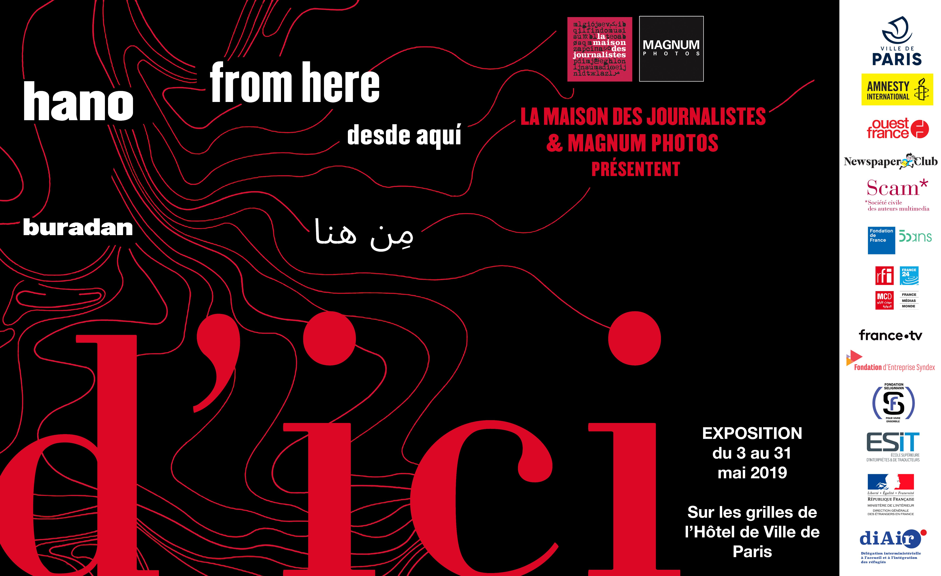

Vernissage de l’exposition présentée sur les grilles de l’Hôtel de Ville à l’occasion de la Journée mondiale de la liberté de la presse

Le vendredi 3 mai 2019 à 17h30

Le vernissage sera suivi à 18h00 d’une rencontre-débat à l’auditorium de l’Hôtel de Ville : « La liberté de la presse, un enjeu rédactionnel et photographique »

Accès exposition : angle rue de Lobau – rue de Rivoli, Paris 4e
Accès auditorium : 5 rue de Lobau, Paris 4e
Métro : Hôtel de Ville
Entrée libre sur inscription dans la limite des places disponibles sur le site : https://bit.ly/2KN93VL

D’ici, depuis Paris, des journalistes exilés et des photographes de Magnum Photos croisent leurs regards pour raconter des expériences très personnelles autour des notions d’exil, d’accueil, de répression, de résistance, de succès ou d’échec.
Ces journalistes sont venus de ces pays où la liberté de la presse est constamment menacée.
Journalistes et photographes utilisent leurs outils respectifs, l’appareil photo et le stylo.
Ils entament un dialogue et confrontent leurs perceptions de la France, de leur vécu : de l’expérience en prison à l’accueil réservé aux réfugiés en passant par la question du déclassement en exil.
Leurs textes et photos seront exposés sur les grilles de l’Hôtel de Ville de Paris du 3 au 31 mai 2019 et publiés dans un journal gratuit tiré à 40 000 exemplaires.
Ce journal sera également accessible en ligne sur les sites internet de la MDJ et de Magnum Photos, en version française et anglaise.

Reprendre la plume n’est pas anodin pour des professionnels dont la vie a été menacée pour avoir voulu exercer librement leur métier de journaliste.
En exil, les journalistes ont en effet rarement la parole. Menacés et censurés chez eux, ils ont été obligés de se taire pour sauver leur vie (et souvent celle de leur famille). Arrivés en France, ils n’ont que trop peu l’opportunité de continuer à exercer leur métier. Certains d’entre eux sont alors hébergés et accompagnés par la Maison des journalistes, lieu refuge unique au monde.
Le projet « D’ici » entend redonner un espace d’expression à ces journalistes exilés pour qu’ils puissent à nouveau écrire, informer, dénoncer, mobiliser.

Pour la première fois, un journal réunit uniquement des journalistes exilés et des photographes internationaux. Distribué gratuitement, il vise à sensibiliser les citoyens français à l’urgence de l’accueil de l’Autre. Car ici, les journalistes se font également les porte-paroles de tous les réfugiés en France qui vivent les difficultés de l’exil d’abord et de l’insertion ensuite.
Le regard des journalistes exilés, ayant vécu les geôles et la fuite, auxquelles nombre de réfugiés ont également été confrontés, apporte une profondeur et une authenticité au traitement de ces sujets que nos médias français ne peuvent pas toujours atteindre.

La liberté d’expression est également au cœur des préoccupations des photographes de Magnum Photos qui œuvrent perpétuellement pour témoigner du réel.

Les binômes de journalistes et photographes de l’exposition et du journal « D’ici »:

Beraat Gokkus - Turquie (journaliste) & Les Archives de Magnum
Hani Al Zeitani - Syrie (journaliste) & Stuart Franklin - (photographe)
Hassanein Neamah - Irak (journaliste) & Gueorgui Pinkassov - (photographe)
Hicham Mansouri - Maroc (journaliste) & Paolo Pellegrin - (photographe)
Larbi Graïne - Algérie (journaliste) & Jérôme Sessini - (photographe)
Maria Kuandika - Rwanda (journaliste) & Cristina De Middel - (photographe)
Rowaida Kanaan - Syrie (journaliste) & Richard Kalvar - (photographe)
Thelma Chikwanha - Zimbabwe (journaliste) & Patrick Zachmann - (photographe)

Dossier de presse complet:
http://www.maisondesjournalistes.org/wp-content/uploads/2019/04/DP-DICI_12A4UNE_15042019.pdf

Album en ligne des images de presse :
https://pro.magnumphotos.com/dici

Hashtag : #DICI

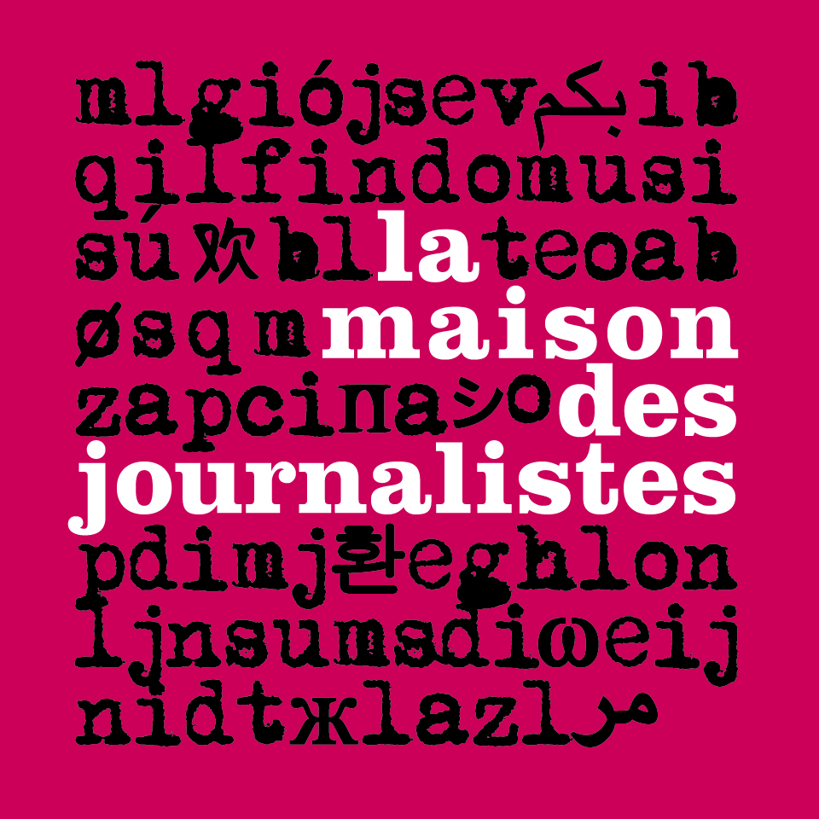 | Utopie devenue réalité, la Maison des journalistes (MDJ) est une association relevant de la loi de 1901. Fondée en 2002 la MDJ est une initiative concrète et unique au monde. Sa vocation : défendre les valeurs fondamentales d’une information libre dans le monde en accueillant et en accompagnant des professionnels des médias venus trouver refuge en France.  www.maisondesjournalistes.org
 | Magnum Photos est une coopérative photographique créée en 1947 par Henri Cartier-Bresson, Robert Capa, George Rodger et David « Chim » Seymour. De nombreuses photos de l’agence Magnum font désormais partie du patrimoine de la photographie. Aujourd’hui, les photographes de Magnum continuent à documenter la marche du monde.  www.magnumphotos.com
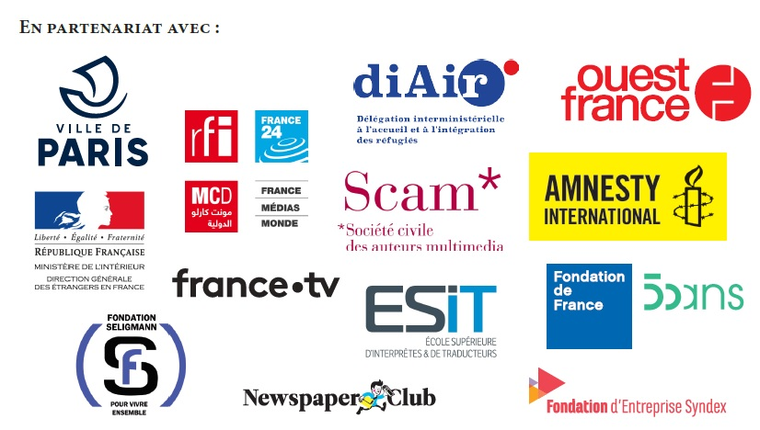

CONTACTS PRESSE :
La Maison des journalistes :
Lisa Viola ROSSI : tél. : +33 1 40 60 04 06 - lisaviola.rossi@maisondesjournalistes.org

Magnum Photos :
Giulietta PALUMBO : tél. : +33 1 53 42 50 38 - giulietta.palumbo@magnumphotos.com

